07-197 Д-211, 211А, 211Б самоходный 2-осный 3-вальцовый гладкий каток статического действия, не балластируемый, производительность 250-500 м2 в час, рабочие: ширина 1.8 м, вес 10 тн, скорость 1.7-2.2 км/час, У-5МА/У-5М 40 лс, транспортная до 5,9 км/час, завод дорожных машин г. Рыбинск, с 1950 по ориентировочно 1967 г.
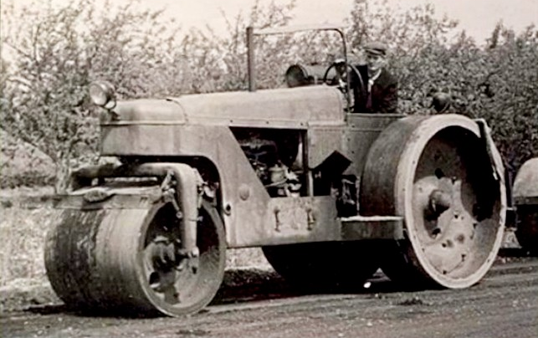

Конструкторы: Н. А. Порватов и Д. И. Чистяков.
Изготовитель: Щербаковский завод «Дормашина» Главстроймеханизации Министерства строительного и дорожного машиностроения СССР, г. Щербаков. Так именовали г. Рыбинск с 1946 по 1957 г., а в период 1984-89 годов - г. Андропов. Завод основан в 1870 г.

В конце 1940-х годов на Рыбинском заводе был разработан моторный 2-осный 3-вальцовый каток статического действия более современной конструкции Д-211 с механическим приводом и рабочим весом 10 т. В 1950 году, в взамен снятого с производства 10-тонного катка Д-86, был начат его серийный выпуск.
Каток Д-211 имел коробку передач, реверсивный механизм, дифференциал и рулевое управление такие же, как у катка Д-83А. Рама того же типа, но отличалась размерами. Вальцы катка Д-211 имеют большие размеры и установлены на подшипниках качения.
Двигатель карбюраторный У-5МА мощностью 40 л.с. Ширина укатываемой полосы составляла 1800 мм. Каток оборудовался звуковым сигналом, устройством для смачивания вальцов, тентом и электроосветительной аппаратурой. Размещение балласта не предусматривалось.
За более чем 20-летний серийный выпуск каток Д-211 неоднократно модернизировался.
В начале 1960-х г. появились его модификации Д-211А, Д-211Б - с модернизированным двигателем У-5М такой же мощности. Во второй половине 1960-х г. их сменила модель Д-211В (ДУ-1) уже с гидравлическим управлением и с дизельным двигателем СМД-7К мощностью 50 лс. Внешне их легко было отличить по отсутствию руля.
Дальнейшим развитием модели катка Д-211В является 2-осный 3-вальцовый каток ДУ-48. В трансмиссии катка ДУ-48А применена гидромеханическая коробка передач. Масса катка 10/13 т (с балластом). Ширина уплотняемой полосы 1,85 м. Двигатель - дизель Д-37Е мощностью 50 л.с.
Первый образец ДУ-48, изготовленный Рыбинским заводом дорожных машин, прошел заводские испытания в 1971 г. С 1974 г. на налажено серийное производство модернизированного катка ДУ-48А, выпускавшегося до 1992 г.

Моторный каток Д-211 предназначается для уплотнения дорожных оснований, черных и асфальтобетонных покрытий. Уплотняющими органами катка являются вальцы — передний сдвоенный валец и два задних ведущих вальца. Для очистки вальцов от налипающих частиц асфальтобетона служат скребки, прижимаемые пружинами к поверхностям качения вальцов.
Передний валец соединен с рамой шкворнем, обеспечивающим повороты вальца в горизонтальной плоскости для направления движения катка. Задние вальцы расположены по бокам рамы катка и приводятся во вращение шестернями бортовых передач.
В средней части рамы установлен двигатель с муфтой сцепления. Запас горючего (бензина) для двигателя помещается в топливном баке. В передней части двигателя находится пусковой механизм, служащий для запуска двигателя и состоящий из зубчатой передачи и заводной ручки, выведенной на боковую панель рамы.
Выходной вал муфты сцепления двигателя соединен цепной муфтой с валом коробки перемены передач. Муфты реверсивного механизма размещены по бокам коробки перемены передач в передней ее части.
Сиденье водителя размещено в задней части катка между ведущими вальцами. Педаль муфты сцепления двигателя, рычаги, штурвал и ручка блокировки дифференциала размещены перед сиденьем водителя, что обеспечивает удобство управления всеми механизмами катка.
Нажимом ноги на педаль выключается муфта сцепления двигателя, трансмиссия отключается от двигателя, и движение катка прекращается. Поворотом рычага изменяется положение дроссельной заслонки в карбюраторе двигателя. Благодаря этому изменяется подача горючей смеси в цилиндры двигателя и изменяется число его оборотов.
Рычагом переключают шестерни в коробке перемены передач и изменяют скорости движения катка. Рычаг переключает муфты реверса коробки перемены передач. В зависимости от включения той или другой муфты каток будет двигаться вперед или назад. Перевод рычага назад соответствует движению катка назад и наоборот. При среднем положении рычага обе муфты выключены и передача крутящего момента к ведущим вальцам прекращается, а следовательно, прекращается и движение катка. Рычаг управляет тормозом катка. При переводе рычага назад тормоз включается и движение катка прекращается. Торможение можно .производить только при выключенном сцеплении двигателя или при выключенных муфтах реверса; в противном случае муфты будут буксовать и изнашиваться или заглохнет двигатель

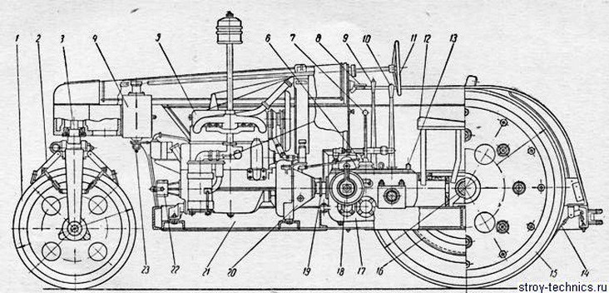

Моторный каток Д-211:
1 — передний валец; 2 — передний скребок; 3 — шкворень; 4 — топливный бак; 5 — двигатель; 6 — педаль муфты сцепления; 7 — рычаг коробки перемены передач; 8—рычаг дроссельной заслонки; 9 — рычаг тормоза; 10 — рычаг реверса; 11 — штурвал; 12 — сиденье водителя; 13 — ручка блокировки дифференциала; 14 — задний скребок; 15 — задний валец; 16 — шестерня бортовой передачи; 17 — коробка перемены передач; 18 — муфта реверса; 19— соединительная цепная муфта; 20 — муфта сцепления; 21 — рама; 22 — пусковой механизм; 23 — фильтр-отстойник горючего
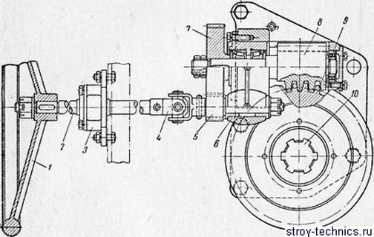
.

Вальцы катка Д-211:
а — задний валец; б — передний валец; 1 и 6 — обода; 2 и 7—ступицы; 3 — зубчатый венец; 4 и 9 — оси; 5 и 8 — подшипники; 10 — вилка; 11 —шкворень; 12 — скребок; 13 — пружина; 14 — чека
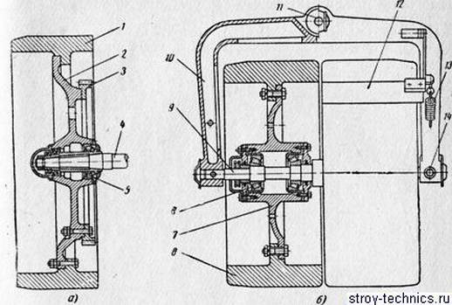

Механизм рулевого управления:
1— штурвал; 2 — вал; 3 — опора; 4 — карданный шарнир; 5 — ведущая шестерня; 6 — опора; 7— ведомая шестерня; 8 — червяк; 9 — червячное колесо; 10— шкворень

Штурвал служит для поворотов переднего вальца при изменении направления движения катка.
Ручка блокировки дифференциала предназначается для выключения дифференциала и установления жесткой связи между обоими задними вальцами. При транспортных переходах каток может завязнуть в труднопроходимых участках пути или строительной площадки. Для буксирования катка имеется скоба, приваренная к задней балке рамы.
Задний валец катка состоит из цилиндрического обода, приболченного к ступице, вращающейся вокруг оси на конических роликоподшипниках. К ступице приболчен зубчатый венец, которому передается вращение от ведущей шестерни бортовой передачи.
Передний валец состоит из двух отдельных секций, что облегчает его повороты при качении по укатываемой поверхности. Каждая секция переднего вальца состоит из обода, приболченного к ступице, вращающейся относительно оси на конических роликоподшипниках. Ось закреплена двумя чеками 1в проушинах вилки. Вилка соединена горизонтальным шкворнем с вертикальным поворотным шкворнем; такое соединение обеспечивает свободу поворотов вальца в вертикальной плоскости при прохождении боковых уклонов и других неровностей пути или укатываемого покрытия. На вилке переднего вальца шарнирно подвешен скребок, прижимаемый к поверхности вальца пружиной.
Передний валец поворачивается механизмом рулевого управления. На шкворне посажено на шлицах червячное колесо, входящее в зацепление с червяком, имеющим на заднем конце ведомую шестерню, находящуюся в зацеплении с ведущей шестерней. Червячная пара монтируется в литом корпусе, укрепленном на раме катка. Вал шестерни вращается во втулках, которые запрессованы в опоре, отлитой заодно с корпусом червячной пары; этот вал соединен карданным шарниром с валом, вращающимся в опоре, укрепленной на поперечной арке капота двигателя. Рулевой штурвал укреплен на конце вала. Направление вращения штурвала совпадает с направлением поворотов переднего вальца.
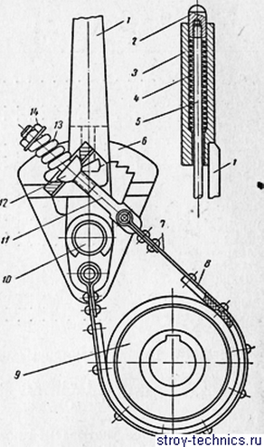
Тормоз:
1 — тормозной рычаг; 2 — кнопка; 3 — рукоятка; 4 — пружина; 5 — стержень; 6 — сектор; 7 — тормозная лента; 8 — фрикционная обшивка; 9 — тормозной шкив; 10— ось; 11 — тяга; 12 — сферическая опора; 13— пружина; 14 — регулировочная гайка

Для остановок катка служит тормоз. Тормозной шкив охвачен лентой с прикрепленной к ней фрикционной обшивкой. Один конец ленты закреплен неподвижно при помощи тяги и сферической опоры, затянутой пружиной; второй конец ленты присоединен к нижнему шарниру тормозного рычага, посаженного на оси. Усилие затяжки пружины регулируется гайкой, навернутой на хвостовик тяги. При повороте водителем рычага на себя лента натягивается и тормозит вращение шкива. Торможение передается шестерням передач, и вращение задних вальцов прекращается.
Положение рычага, соответствующее торможению, фиксируется собачкой, прикрепленной к стержню и вступающей в зацепление с зубцами сектора 6. Собачка выводится из зацепления с зубцами сектора нажимом пальца на кнопку стержня. Включение собачки в зацепление осуществляется пружиной, помещающейся на стержне внутри рукоятки.

